Intrekken verleende machtiging automatische incasso 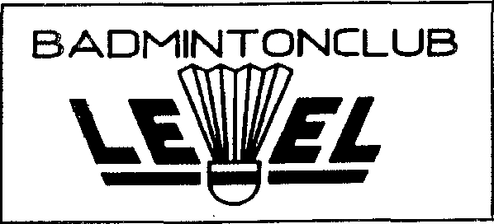

Intrekken verleende machtiging

Ondergetekende trekt hierbij de machtiging in, die verleend is aan Badmintonclub Level
om van zijn/haar hieronder genoemde bankrekening twee maal per jaar bedragen of te schrijven wegens contributiebetaling aan BC Level.

IBAN nummer : ……………………………………………………………………………
Naam en Voorletters : ……………………………………………………………………………
Adres : ……………………………………………………………………………
Postcode en woonplaats : ……………………………………………………………………………

Datum: Handtekening:
……………………………………………….. ……………………………………………………….

S.v.p. opsturen naar: Penningmeester BC Level, Hannie Schaftplantsoen 10, 5348 GC, Oss of in de witte Level bus deponeren.

